**天鼋运营台-优化点**

1、客服管理【字段脱敏】

P2P用户管理（投资端）页，操作详情页中，对用户详情部分字段进行脱敏，内容如下：

证件号码前6，后4位中间字段脱敏；

联系人手机号、银行预留手机号，前3，后4位中间字段脱敏；

银行卡号，只留后4位，前面字段脱敏处理；

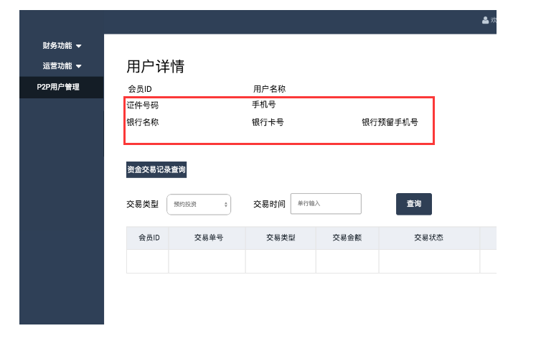

2、产品募集【优化】

2.1募集方案选择

募集方案列表，添加2个字段信息，匹配到期时间（格式年、月、日），及年化率；

**原排版**

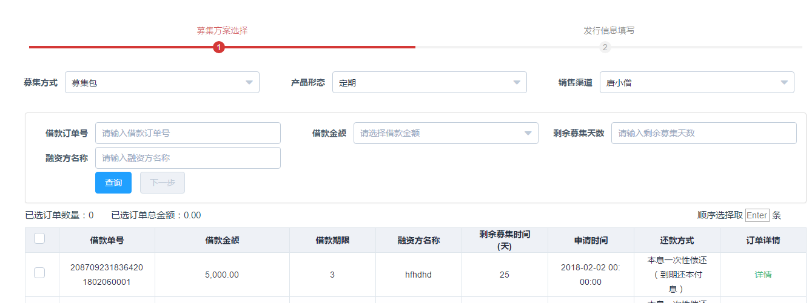

**现排版**



2.2发行信息填写

发行内容，在基本信息模块中，对销售渠道字段，只显示资鼎，并不可编辑；

2.3提交审核判断

产品募集及发行信息填写完成，用户点击提交审核按钮，系统进行判断，提交的预计收益率与借款订单的年化率是否一致；

不一致时，则弹层提示内容为，当前募集方案名称：马上赚-1（实际提交名称），预计收益率为10%（实际提交收益率），是否确认提交？

确认，则提交至募集产品待审核状态中。

取消，则关闭弹层，页面停留在发行信息填写，提交审核按钮区域中。